ESCOLA: CEME RECANTO DA CRIANÇA
PROFESSORA: ADRIANA DOS SANTOS
TURMA: 1°ANO TURNO: VESPERTINO
ATIVIDADES REMOTAS / NÃO PRESENCIAIS: 03/08/2020 Á 06/08/2020
SEGUNDA - FEIRA 03/08
PORTUGUÊS LDI PÁGINA 14 CONTINUIDADE.
USO DA LETRA T
ATIVIDADES
1) NA LDI PINTE SOMENTE OS DESENHOS QUE REPRESENTAM ELEMENTOS COM NOMES QUE COMEÇAM COM A LETRA T. SEGUE O MODELO ABAIXO.
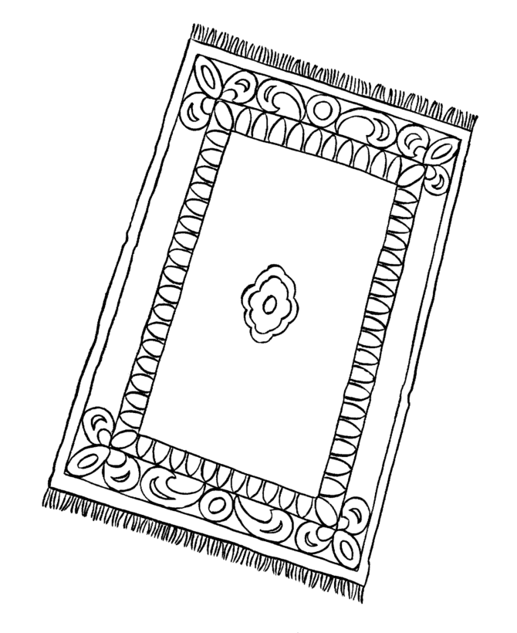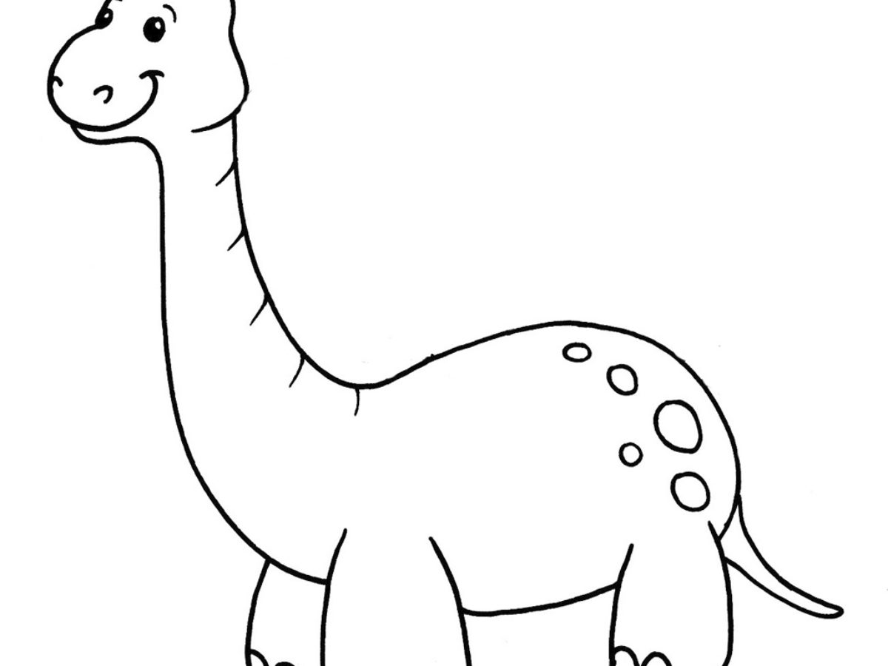
2) ESTUDAR A TABELA DAS SÍLABAS DA APOSTILA DE APOIO.
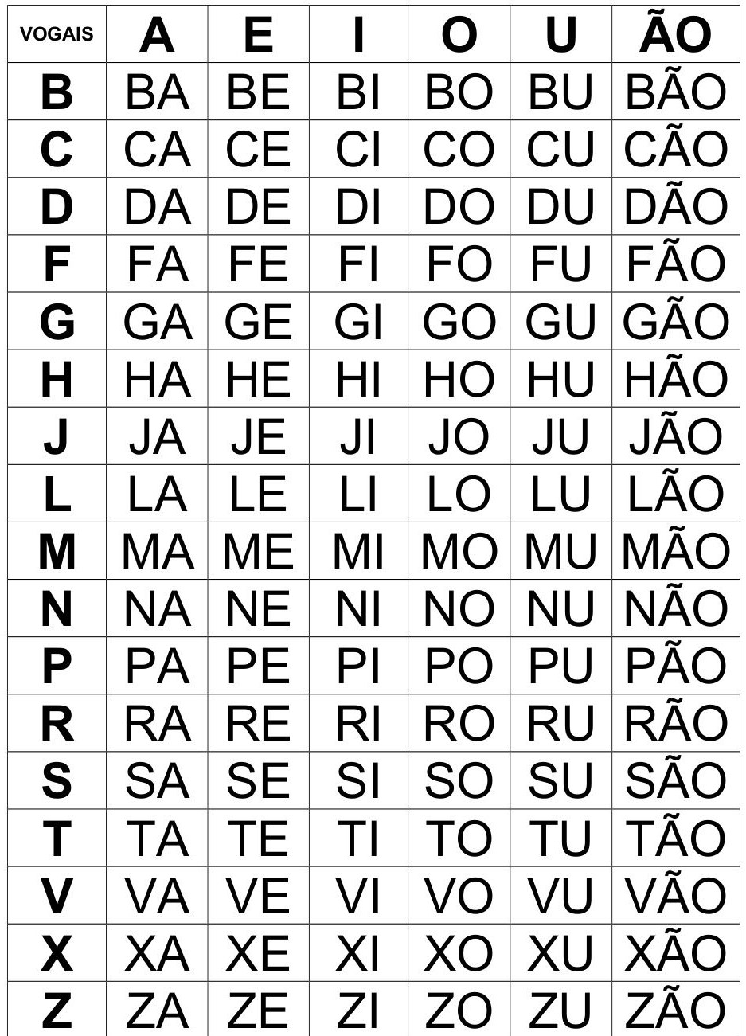

CIÊNCIAS
NA LDI PÁGINA. 07 E 08 FAZER UMA BREVE LEITURA SOBRE OS TEXTOS DOS SENTIDOS. LOGO APÓS A LEITURA EM SEU CADERNO ESCREVER UMA FRASE PARA CADA SENTIDO.
OLFATO- GUSTAÇÃO- VISÃO – PALADAR- TATO
TERÇA – FEIRA 04/08
MATEMÁTICA
NA APOSTILA DE REFORÇO FAZER A ATIVIDADE, COMPLETE AS CASINHAS COM CADA VIZINHO DE CADA NÚMERO.
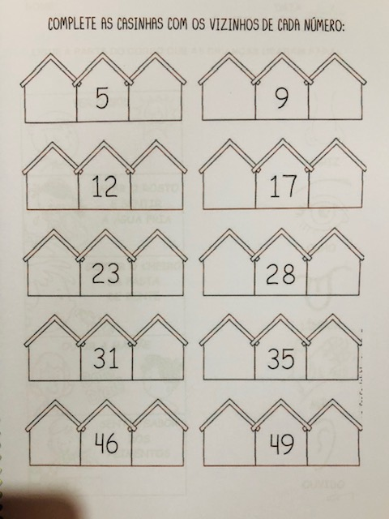

QUARTA – FEIRA 05/08
HISTÓRIA PÁGINA 8 LDI.
APRENDER É DIVERTIDO
VOCÊ CONHECE A MAGALI, PERSONAGEM DAS HITÓRIAS EM QUADRINHOS DA TURMAS DA MÔNICA?
OBSERVE NESTES QUADRINHOS A FORMA COMO O AUTOR MAURICIO DE SOUZA REPRESENTOU ESSA PERSONAGEM.
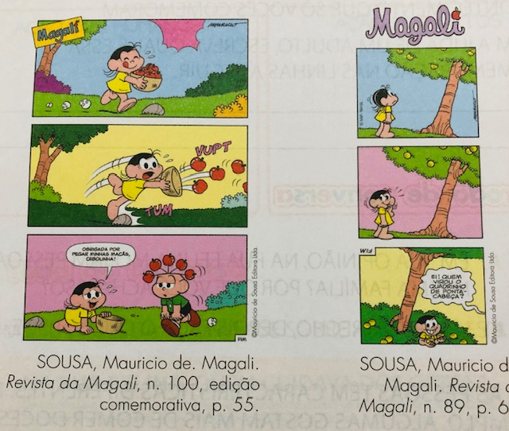
COM AJUDA DE SEUS PAIS, LEIA AS QUESTÕES A SEGUIR E RESPONDA.
A) MARQUE COM X O TEXTO QUE VOCÊ USARIA PARA INDENTIFICAR A MAGALI.
( ) ELA TEM FOME DE LEÃO.
( ) ELA TEM SONO DE LEÃO.
B) AGORA, RESPONDA: IDENTIDADE É
( ) ALGO QUE COMPRAMOS.
( ) ALGO QUE FAZ PARTE DO QUE SOMOS.

QUINTA – FEIRA 06 /08
GEOGRAFIA PÁGINA 9
ATIVIDADES
1) ESCREVA, COMO SOUBER, O NOME DOS CÔMODOS REPRESENTADOS NA ILUSTRAÇÃO DA PÁGINA ANTERIOR.

2) PINTE OS QUADRINHOS PARA INDICAR A QUANTIDADE DE CÔMODOS QUE HÁ NA CASA ONDE VOCÊ MORA.

3) NA SUA CASA, HÁ OUTRO CÔMODO DIFERENTE DOS QUE FORAM REPRESENTADOS NA ILUSTRAÇÃO?

SIM NÃO
QUAL?
4) MARQUE UM X NO NOME DOS CÔMODOS QUE HÁ EM SUA MORADIA.

COZINHA QUARTO

SALA DE TV LAVANDERIA

BANHEIRO SALA DE JANTAR

